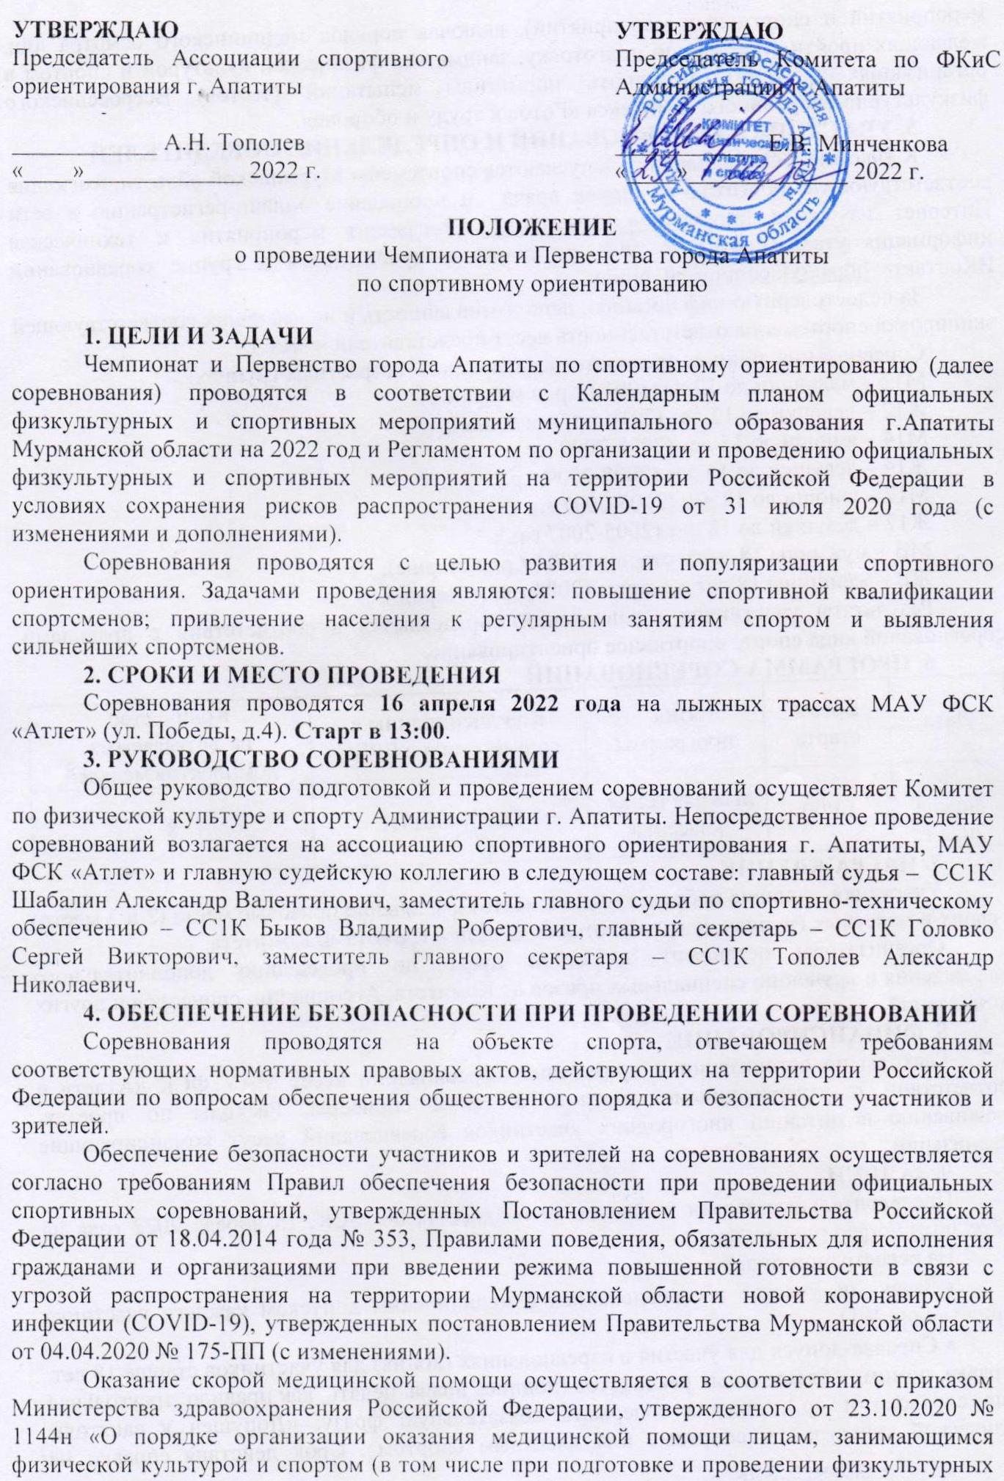
мероприятий и спортивных мероприятий), включая порядок медицинского осмотра лиц, желающих пройти спортивную подготовку, заниматься физической культурой и спортом в организациях и (или) выполнить нормативы испытаний (тестов) Всероссийского физкультурно-спортивного комплекса «Готов к труду и обороне».

- УЧАСТНИКИ СОРЕВНОВАНИЙ И ОПРЕДЕЛЕНИЕ ПОБЕДИТЕЛЕЙ
К участию в соревнованиях допускаются спортсмены Мурманской области, имеющие соответствующую подготовку, допуск врача и прошедшие онлайн-регистрацию в сети Интернет на сайте https://orgeo.ru/event/apt22. Регламент мероприятия и техническая информация утверждаются за день до старта и публикуются в группе соревнований ВКонтакте: https://vk.com/orient_hibiny
За недостоверную информацию, неподготовленность и не имеющих соответствующей экипировки спортсменов ответственность несут представители команд.
Соревнования личные, проводятся в следующих возрастных группах:
М12 – мальчики до 13 лет (2010 г.р. и младше);
Ж12 – девочки до 13 лет (2010 г.р. и младше);
М14 – юноши до 15 лет (2008-2009 г.р.);
Ж14 – девушки до 15 лет (2008-2009 г.р.);
М17 – юноши до 18 лет (2005-2007 г.р.);
Ж17 – девушки до 18 лет (2005-2007 г.р.);
МВ – мужчины 18 лет и старше (2004 г.р. и старше);
ЖВ – женщины 18 лет и старше (2004 г.р. и старше).
Результаты участников соревнований определяются в соответствии с правилами соревнований вида спорта спортивное ориентирование.

- ПРОГРАММА СОРЕВНОВАНИЙ
Дата | Время старта | Вид программы | Код дисциплины в соответствии с ВРВС | Количество разыгрываемых комплектов медалей
16 апреля 2022г. | 13:00 | лыжная гонка-классика | 0830143811Я | 8

- НАГРАЖДЕНИЕ
Участники, ставшие победителями (1 место) и занявшие призовые места (2 и 3 место) в своих возрастных группах, награждаются медалями и грамотами Комитета.
Организаторы оставляют за собой право по проведению дополнительного награждения и вручению специальных призов от Комитета, Ассоциации, спонсоров и других организаций.

- ФИНАНСИРОВАНИЕ
Расходы по организации и проведению соревнований несет МАУ ФСК «Атлет» в соответствии с утвержденными сметами, а также спонсоры. Расходы по проезду, проживанию и питанию иногородних участников соревнований несут командирующие организации.

- ЗАЯВКИ
Предварительные заявки подаются не позднее 17:00 МСК , 15 апреля 2022 года на сайте: https://orgeo.ru/event/apt22.

На регистрации подаётся:
- Заявка на участие в соревнованиях с медицинским допуском каждого участника (Приложение №1)
- Справка-допуск для участия в соревнованиях (копия) для участников старше 18 лет. Справка, помимо обязательных реквизитов (подпись врача, печать, как правило, треугольная «для справок» и др.), должна содержать обязательную фразу: «Допущен к занятиям физической культурой и спортом» или «лыжным спортом». Срок действия справки не должен превышать 6 (шесть) месяцев. В случае сомнений в подлинности представленной информации, организаторы вправе затребовать оригиналы документов.

Контакты: Комитет по ФКиС Администрации города Апатиты, тел. 8(81555)75141, velonextor@gmail.com – гл. секретарь соревнований.

НАСТОЯЩЕЕ ПОЛОЖЕНИЕ ЯВЛЯЕТСЯ ОФИЦИАЛЬНЫМ ВЫЗОВОМ НА СОРЕВНОВАНИЯ
Приложение 1

Заявка на участие в Чемпионате и Первенстве г. Апатиты
по спортивному ориентированию
16 апреля 2022 года

№  п/п | Фамилия, имя | Год рождения | Команда | Спортивный разряд | Возрастная группа | Фамилия, имя, отчество тренера | Дата, подпись врача  и печать напротив  каждой фамилии
 |  |  |  |  |  | Для спортсменов  18 лет и моложе | Для спортсменов  моложе 18 лет

Тренер команды ________________________
(Ф.И.О.)

Представитель команды ________________________
(Ф.И.О.)

Руководитель организации ________________________ __________________
М.П. (подпись, дата) (Ф.И.О.)
направляющей организации

Всего допущено к соревнованиям _____________________ человек.
(прописью)
М.П.
медицинского учреждения ________________________ _______________________
(подпись врача) (Ф.И.О.)

